Отметим ОДЗ.

Решаем неравенство методом интервалов.
Решаем вспомогательные уравнения.
;
Уравнение .

Перенесем известные величины в правую часть уравнения.

Ответ этого уравнения: .
Уравнение .

Перенесем известные величины в правую часть уравнения.

Ответ этого уравнения: .
Отметим найденные критические точки и соответствующие им интервалы на числовой прямой.
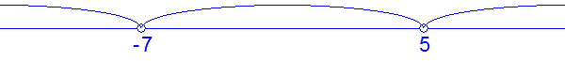
Расчет знаков.
Случай : .
Пусть

Итак, этот случай не удовлетворяет неравенству.
Случай : .
Пусть

Итак, этот случай удовлетворяет неравенству.
Случай : .
Пусть

Итак, этот случай не удовлетворяет неравенству.
Полученное решение отметим на рисунке.
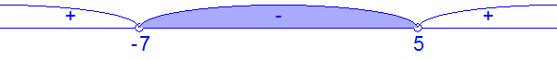
Окончательный ответ: .

